Bestelformulier Pita-avond

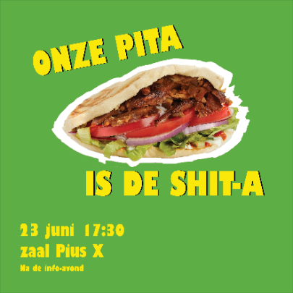Om het jaar af te sluiten nodigen wij u uit op onze pita avond. Deze vindt plaats in het zaaltje van Pius X (naast de chiro) na de infoavond over het kamp. Dat is op 23 juni omstreeks 17u30. Bestellen kan via dit formulier door het ingevuld door te mailen naar [kookploegxl@gmail.com](mailto:kookploegxl@gmail.com) . Betalen kan ter plaatste of op het rekeningnummer BE21 7330 3869 0603. Tot dan!

Naam: ………………………………………………………………………….

Kindermenu: ……. x €5 = ….

Volwassenen: …... x €7 = ….

Totaal aantal: ……. Totaal bedrag: € ….

--------------------------------------------------------------------------------------------------------------------------------------